Урок №6

Дата | 18 мая 2020 г. понедельник

Ф.и.о обучающегося
Учебная дисциплина | УП.03 (учебная практика)
Профессия | 35.01.23 Хозяйка (ин) усадьбы
Преподаватель | Мировова Елена Леоновна
ПМ.03 Кулинарное приготовление пищи и контроль качества блюд
Раздел 4. | Приготовление блюд из рыбы
Тема урока | ТЕМА: " Приготовление блюд из рыбы, жаренной во фритюре".

ЦЕЛЬ РАБОТЫ:
Сформировать у обучающихся навыки по организации рабочего места при приготовлении горячих рыбных блюд, расчету сырья, соблюдению технологических процессов приготовления, экономному расходованию сырья, бережному отношению к оборудованию, соблюдению безопасных приемов труда.

МАТЕРИАЛЬНО-ТЕХНИЧЕСКОЕ ОСНАЩЕНИЕ
Инвентарь, инструменты, посуда.
1.Кастрюля.
2.Венчик.
3.Доска разделочная "СР", "Зелень", "КО". (зеленая, синяя, коричневая НАССР)
4.Поварская игла.
5.Шумовка.
6.Ножи поварской тройки СР", "Зелень", "КО " (зеленая, синяя, коричневая НАССР)
7.Соусник.
8.Мелкая столовая тарелка 240 мм.
9.Сито.
ОБОРУДОВАНИЕ
1.Стол производственный.
2.Весы настольные циферблатные.
3.Ванна моечная.
4.Холодильник бытовой.

ПОСЛЕДОВАТЕЛЬНОСТЬ ВЫПОЛНЕНИЯ ОПЕРАЦИЙ "РЫБА, ЖАРЕНАЯ В ТЕСТЕ".
1.Организация рабочего места.
2.Подготовка рыбы: разделка на филе без кожи и костей, нарезают брусочками- толщина 1 см., длина 7-10 см. Маринуют ( соль, перец, кислота лимонная, петрушка, растительное масло) в течение 20-30 минут.
3.Приготовление теста: просеянную муку, молоко, растительное масло, желтки яиц, соль. Оставляют для набухания клейковины на 10-15 минут. Перед жареньем вводят взбитые белки.
4.Тепловая обработка. С помощью поварской иглы погружают в тесто, а затем жарят во фритюре.
5.Подача- без гарнира, с лимоном, зеленью, с соусом майонез с корнишонами или томатным. Складывают ввиде пирамиды.

ТКК, УСЛОВИЯ И СРОКИ ХРАНЕНИЯ.
Хорошо сохранившая форму, вкус свойственный виду рыбы, запах рыбы и жира.
На раздаче 2-3 часа. t - -2°С + 4°

1.
ошибпподаче____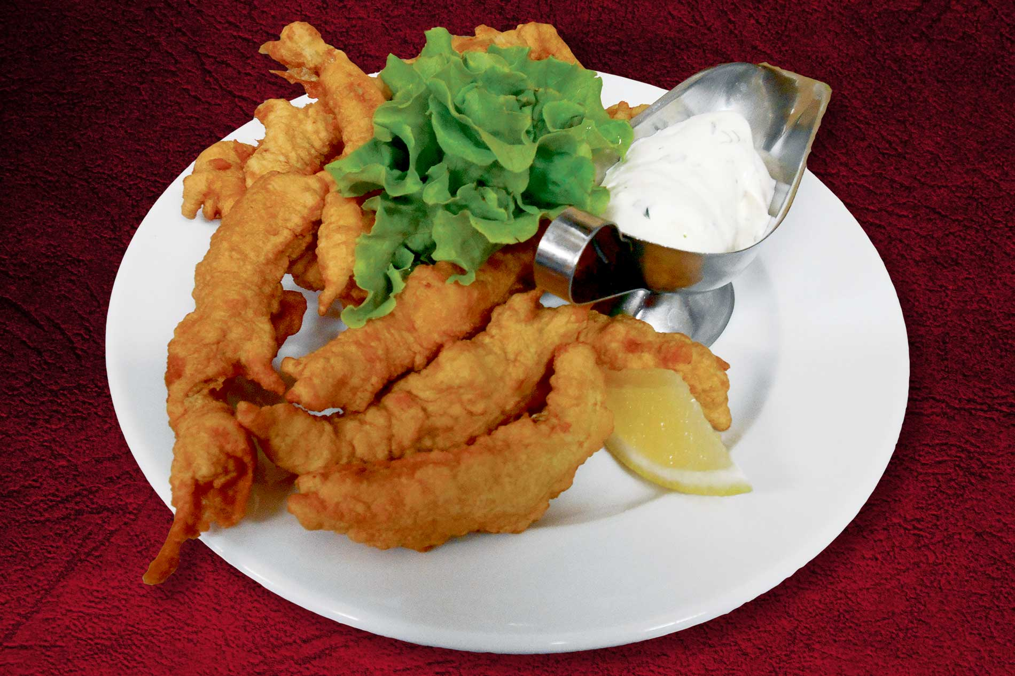

Задание: найдите ошибки в подаче__________________________________________________________________________________________________________________________________________

2.

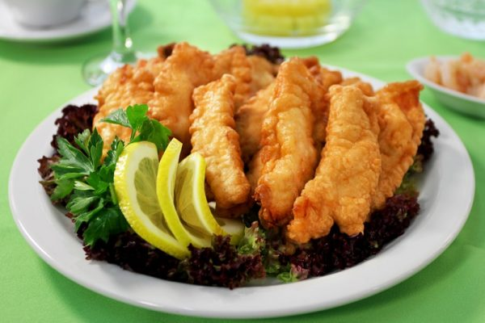

3. 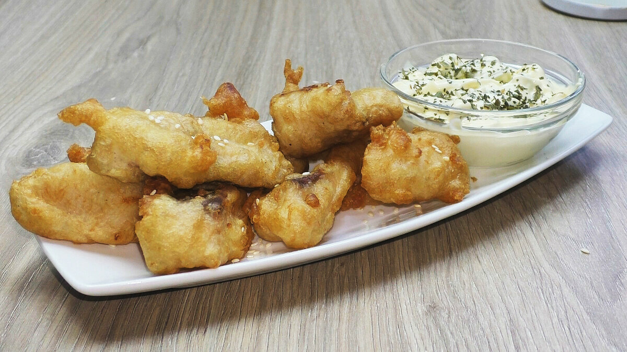

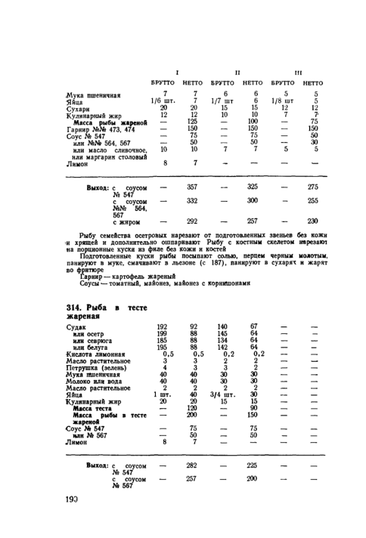
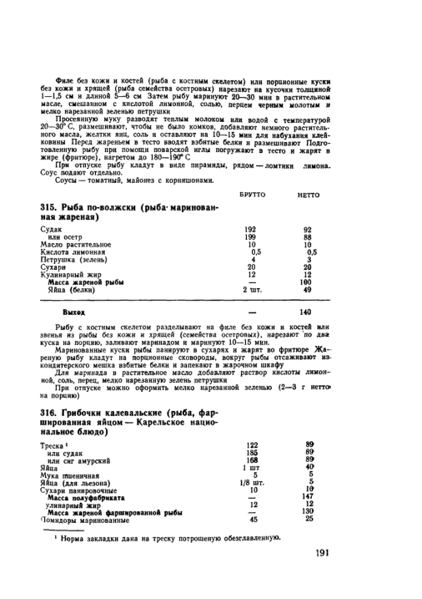

Домашнее задание:приготовить блюдо «Рыбу, жаренную в тесте» с соусом майонез с корнишонами, лимоном
Рецептура № 314/II c,Сборник рецептур 1996 г. Выход 250/75/7

ФОТО ОТЧЕТ ВЫСЛАТЬ

Правильная подача

